프로젝트 계획서

<팀 명>

- 변 경 이 력 -

|  |  |  |  |
| --- | --- | --- | --- |
| 일자 | 버전 | 변경 내역 | 작 성 자 |
|  |  |  |  |
|  |  |  |  |
|  |  |  |  |
|  |  |  |  |
|  |  |  |  |
|  |  |  |  |
|  |  |  |  |

- 목 차 -

1. 프로젝트 개요 - 3 -

1.1 목적 - 3 -

1.2 주요 일정 - 3 -

1.3 조직 - 4 -

1.3.1 조직도 - 4 -

1.3.2 역할 및 책임 - 4 -

1.4 생명주기 모델 - 5 -

1.5 도구 - 5 -

2. 규모 산정 - 6 -

2.1 WBS(Work Breakdown Structure) - 6 -

3. 일정 - 7 -

4. 산출물 관리 - 8 -

5. 위험 관리 계획 - 9 -

# 프로젝트 개요

## 목적

|  |
| --- |
| 프로젝트에 대한 간단한 소개 및 수행 목적을 기술한다. |

최근 교양 및 전공 능력 향상, 친목 등을 위한 다양한 형태의 독서모임이 증가하고 있다. 하지만 이러한 모임이 증가하고 있음에도 불구하고 전용 플랫폼이 존재하지 않아 카카오톡이나 밴드 등과 같은 범용 플랫폼 상에서 모임을 진행해야 한다는 기능상의 한계로 인해 번거로움이 존재한다. 이를 해결하고자 그룹 가입, 도서 선정, 발제자 선정, 일정 및 장소 예약 등의 기능을 제공하는 독서모임용 플랫폼을 만든다.

독서 모임 관리 프로그램은 모임 진행자의 효율적인 그룹 관리를 위한 권한 부여 및 강퇴같은 멤버 관리 기능과 투표를 통한 모임장소 및 날짜 선택, 변경, 연기와 같은 일정관리 기능을 제공한다. 또한 참여자들에게 평소 관심이 없거나 잘 모르는 분야의 좋은 책들을 알 수 있는 기회를 제공하기 위한 도서 추천 기능과 소수의 사람들의 의견만 반영된 책이 모임의 대상도서가 되지 않도록 투표를 통한 대상도서 선정 기능을 제공한다. 그 외에도 프로그램 내에서도 쉽게 도서에 대한 정보를 얻을 수 있도록 도와주는 도서 검색 기능과 온라인 상에서의 모임 참여자 간 소통을 위한 게시판 기능을 제공한다. 이로써 이 프로그램의 사용자들은 보다 효율적으로 독서모임을 가지고, 진행하는 것이 가능해진다.

## 주요 일정

|  |
| --- |
| 프로젝트에서 주어진 주요 단계, 일정 별 산출물을 기술한다. |

|  |  |  |
| --- | --- | --- |
| 단계 | 일정 | 산출물 |
| 프로젝트 착수 | 2020.04.07 | 프로젝트 제안서 |
| 요구사항 분석 | 2020.04.07 ~ 2020.04.17 | 요구사항 명세서 |
| 프로젝트 계획 | 2020.04.22 ~ 2020.05.08 | 프로젝트 계획서 |
| 설계 | 2020.05.06 ~ 2020.05.15 | 설계 사양서 |
| 구현 | 2020.05.16 ~ 2020.06.14 | 단위/통합 테스트 결과 보고서 |
| 테스트 | 2020.06.15 ~ 2020.06.21 | 테스트 결과 보고서 |
| 프로젝트 종료 | 2020.06.22 ~ 2020.06.28 | 프로젝트 완료 보고서 |

## 조직

|  |
| --- |
| 프로젝트 내 구성원들의 조직도 및 역할을 기술한다. |

### 조직도

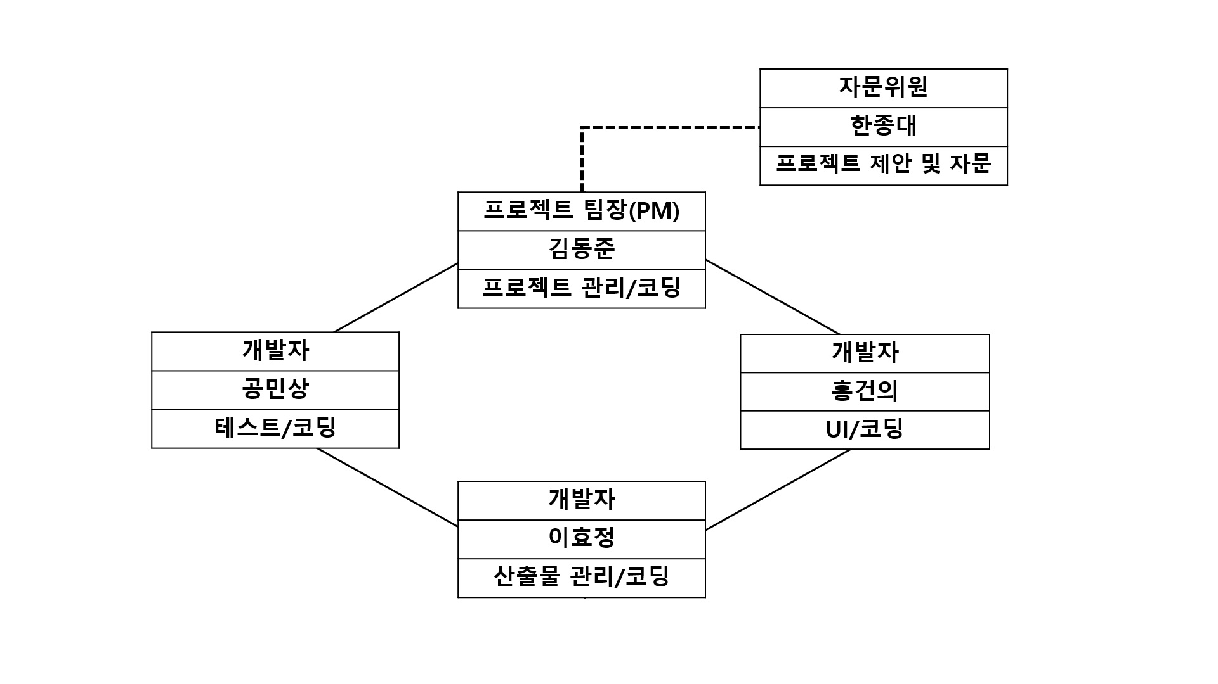

### 역할 및 책임

|  |  |  |
| --- | --- | --- |
| 팀원 | 역할 | 책임 |
| 김동준 | 프로젝트 팀장(PM) | 프로젝트 관리 및 코딩 |
| 공민상 | 개발자 | 테스트 및 코딩 |
| 홍건의 | 개발자 | UI 및 코딩 |
| 이효정 | 개발자 | 산출물 관리 및 코딩 |

## 생명주기 모델

|  |
| --- |
| 프로젝트에 적용할 생명주기에 대한 설명을 기술한다. |

각 단계별로 정형화된 접근 방법이 가능하고, 체계적인 문서화가 가능하여 프로젝트 진행을 명확하게 할 수 있는 Waterfall model을 적용한다. 즉, Waterfall model은 적용사례가 많고, 가장 오래됐으며, 널리 사용되는 방법이기 때문에 단계별로 산출물이 명확하여 가시성이 좋다.

|  |  |  |  |  |  |
| --- | --- | --- | --- | --- | --- |
| **단계** | **입력 산출물** | **수행** | **출력 산출물** | **시작 기준** | **완료 기준** |
| 요구사항 분석 | 프로젝트  제안서 | 요구사항 수집 및 기능 분석 | 요구사항  명세서 | 프로젝트 제안서가 작성된다. | 요구사항 명세서가 작성된다. |
| 설계 | 요구사항  명세서 | 그룹 DB 설계 및 SW 구조 설계 | 설계서 | 요구사항 명세서가 작성된다 | 설계서가 작성된다 |
| 구현 | 설계서 | 소스 코딩 및 단위 테스트 | 소스코드  테스트 보고서 | 설계서가 작성된다. | 구현 후 단위 테스트를 마친다. |
| 테스트 | 소스 코드 | 테스트 시나리오 작성 및 테스트 수행 | 테스트 결과  보고서 | 단위 테스트를 마친다/ | 모든 테스트를 마친다. |
| 유지보수 | 테스트 결과  보고서 | 프로젝트 검토  및 변경사항 수정 | 프로젝트 완료  보고서 | 테스트 결과 보고서가 작성된다.. | 완료 보고서가 작성된다. |

## 도구

|  |
| --- |
| 프로젝트에 적용할 도구에 대한 설명을 기술한다.  Ex) 일정관리 도구, 형상관리 도구 등.. |

**1. Trello(일정 관리 도구)**

-화면 기술, 문서, UML 등은 각각의 list로 관리한다.

-매 회의를 진행한 결과는 text file로 관리하고 회의록은 회의록 list에 보관한다.

-새로운 회의를 진행하면 기존의 화면 기술, 문서 , UML 등은 이전 list로 관리한다.

**2. Ovenapp(프로토타이핑 도구)**

-실제로 구현하기 전에 구현하고자 하는 화면기술을 Ovenapp을 통해 작성한다.

-구현한 화면 기술은 Trello에 공유하여 팀원들과 의견을 나눈다.

**3.StarUML(유스케이스 도구)**

-서로가 맡은 파트는 starUML을 통해 유스케이스를 작성한다.

-StarUML로 작성한 유스케이스 모델들은 jpg나 pdf로 저장하여 Trello에 공유한다.

**4.GIT(형상관리 도구)**

-서로가 맡은 파트의 소스코드는 GIT을 통해 관리한다.

-GIT에 올리기 전에 각자의 개발환경을 통일하여 소스코드의 관리를 용이하게 한다.

# 규모 산정

|  |
| --- |
| WBS를 작성하고, 각 작업에 소요되는 기간을 계산한다. |

## WBS(Work Breakdown Structure)

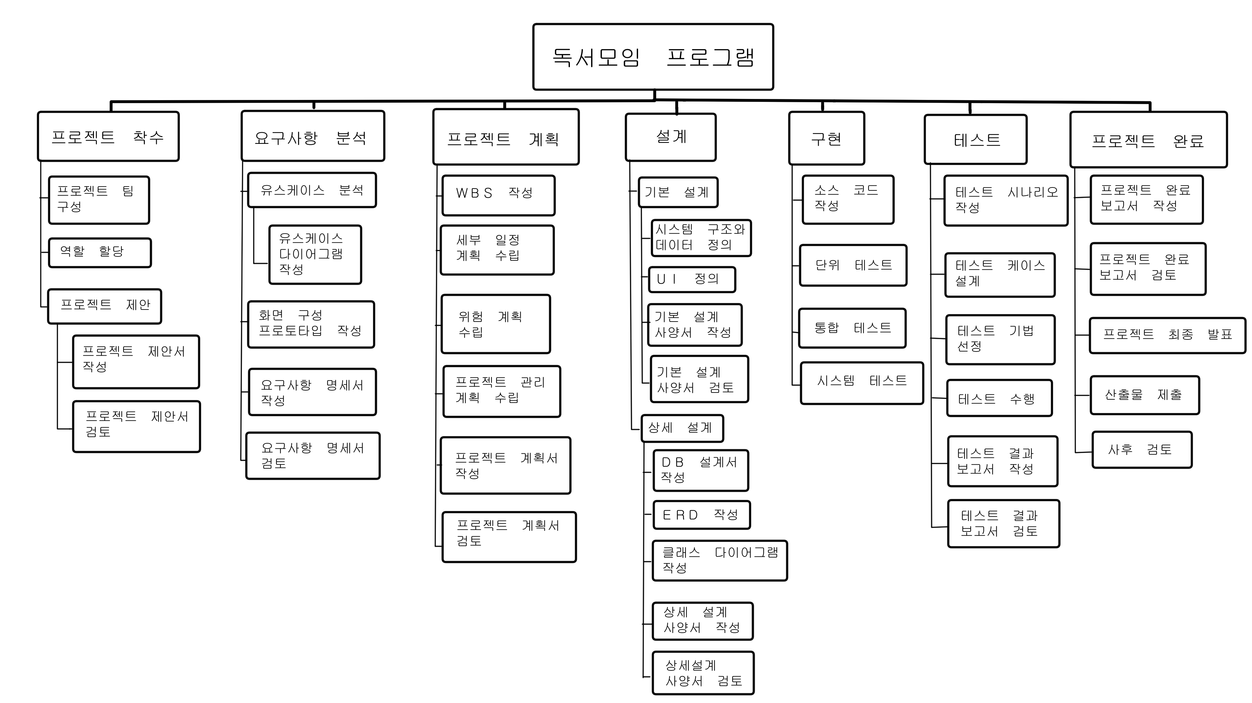

# 일정

|  |
| --- |
| 주요 일정을 Gantt 차트와 PERT 차트를 이용하여 작성한다. |

# 산출물 관리

|  |
| --- |
| 산출물의 관리 방안을 기술한다.  산출물을 어디에 저장하고, 산출물 명을 어떤 규칙으로 할지 등을 기술한다. |

# 위험 관리 계획

|  |
| --- |
| 프로젝트 수행 중에 발생할 위험을 식별하고, 이를 대처하기 위한 방안을 기술한다. |

|  |  |  |  |
| --- | --- | --- | --- |
| 위험 요소 | 가능성 | 영향도 | 대처 방안 |
|  |  |  |  |
|  |  |  |  |
|  |  |  |  |